实验三 请求与响应
实验目标：

1、熟练掌握如何获得请求参数及标头；

2、熟练掌握如何处理中文字符；

3、正确使用转发、包含及重定向
实验内容：
- 将实验二的第2题（第二章17题）进行改写，
改写一：支持中文，确保两种表单提交方式（get、post）都支持中文，另外对程序的空对象情况进行处理。
改写二：除了之前的学号、姓名另外再加上所在专业（计算机、软件工程及网络工程，单选框或下拉列表框皆可），登录成功后根据身份进行跳转，进入对应的页面，页面需显示****专业学号姓名。登录失败转向失败页面，并进行报错！
改写二：
Login.jsp
<%@ page contentType="text/html;charset=utf-8" %>
<html>
<head>
<title>登录网页</title>
</head>
<body>
${message}
<form action="../test3/CheckUser.do" method="post">
名称：<input type="text" name="user"><br>
密码：<input type="password" name="passwd"><br>
自动登录：<input type="checkbox" name="login" value="auto"><br>
<BR>你的专业 ：
<input type="checkbox" value="计算机"name="superstar" >计算机
<input type="checkbox" value="软件工程"name="superstar" >软件工程
<input type="checkbox" value="网络工程"name="superstar" >网络工程
</BR>
<INPUT TYPE="hidden" value="这是隐藏信息" name="secret">
</form>
</body>
</html>
CheckUser.java
package com.demo3.cookie;

import java.io.*;

import javax.servlet.ServletException;
import javax.servlet.annotation.WebServlet;
import javax.servlet.http.Cookie;
import javax.servlet.http.HttpServlet;
import javax.servlet.http.HttpServletRequest;
import javax.servlet.http.HttpServletResponse;

@WebServlet("/test3/CheckUser.do")
public class CheckUser extends HttpServlet {
String message=null;
@Override
protected void doGet(HttpServletRequest request,
HttpServletResponse response)
throws ServletException, IOException {
Cookie[] cookies=request.getCookies();
String name="",pwd="";
boolean flag=true;
Cookie cookie=null;
int i=0;
if (cookies!=null) {
System.out.println("cookie的长度"+cookies.length);
while (i<cookies.length ) {
cookie=cookies[i];
i++;
if(cookie.getName().equals("user"))
name=cookie.getValue();
if(cookie.getName().equals("pwd"))
pwd=cookie.getValue();
System.out.println(i+"1"+name+":::2"+pwd);
}
if ("hello".equals(name)&&"123456".equals(pwd)){
message="欢迎您！"+name+"再次登录页面";
request.getSession().setAttribute("message", message);
request.getRequestDispatcher("welcome.jsp").forward(request,response);
}
else{
message="请重新登陆";
request.getSession().setAttribute("message", message);
response.sendRedirect("login.jsp");
}

}

}

@Override
protected void doPost(HttpServletRequest request,
HttpServletResponse response)
throws ServletException, IOException {
String user = request.getParameter("user");
String passwd = request.getParameter("passwd");
//System.out.println("mimi"+passwd);
if("hello".equals(user) && "123456".equals(passwd)) {
//request.getSession().setAttribute("login", user);
String login = request.getParameter("login");
if("auto".equals(login)){
Cookie namecookie=new Cookie("user",user);//新建Cookie
Cookie pwdcookie=new Cookie("pwd",passwd);
namecookie.setMaxAge(7*24*60*60);
pwdcookie.setMaxAge(7*24*60*60);
response.addCookie(namecookie);
response.addCookie(pwdcookie);
}
message="你已成功登陆！";
request.getSession().setAttribute("message", message);
System.out.println("login::"+login);
response.sendRedirect("welcome.jsp");
}
else {
message="用户名或口令不正确，请重试！";
request.getSession().setAttribute("message", message);
response.sendRedirect("login.jsp");
}
}
}
Welcome.jsp
<%@ page language="java" import="java.util.*" pageEncoding="utf-8"%>

<!DOCTYPE HTML PUBLIC "-//W3C//DTD HTML 4.01 Transitional//EN">
<html>
<title>
登陆成功
</title>

<body><font size=8>
${message}
<BODY bgcolor=cyan>
<Font size=8> <a href="index.jsp">回到首页</a> <% request.setCharacterEncoding("UTF-8");
String yourName=new String((request.getParameter("name")).getBytes("iso-8859-1"),"utf-8"); // 获取text提交的值

//String yourName=request.getParameter("name");
//String tt=URLEncoder.encode("林","utf-8");
//out.println("中文编码:"+tt);
String yourSex=new String((request.getParameter("R")).getBytes("iso-8859-1"),"utf-8"); // 获取text提交的值
//String secretMess=new String((request.getParameter("secret")).getBytes("iso-8859-1"),"utf-8"); // 获取text提交的值
//String personName=new String((request.getParameter("superstar")).getBytes("iso-8859-1"),"utf-8");

//String yourName=URLDecoder.decode(request.getParameter("name"),"utf-8");

//String yourSex=request.getParameter("R"); //获取radio提交的值
// String secretMess=request.getParameter("secret"); //获取hidden提交的值
String personName[]=request.getParameterValues("superstar"); //获取checkbox提交的值
out.println("<P> 您的姓名:"+yourName+"</P>");
out.println("<P> 您的性别:"+yourSex+"</P>");
out.println("<P> 您喜欢的歌手:");
if(personName==null)
{ out.print("没有选择专业");
}
else
{
for(int k=0;k<personName.length;k++)
{
out.println(" "+personName[k]);
}
}
%>

</font> </body>
</html>
运行图
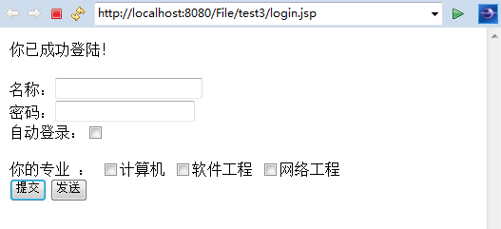
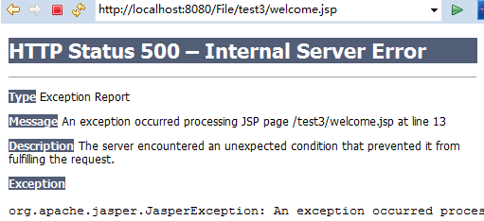
总结：传送失败 可能是用注释法 web.xml 没有时间了
- 动态生成验证码（选做）
利用Servlet动态生成验证码，注意只需实现动态产出密码图片即可，暂时不需要进行验证。如生成图片比较困难，则只需生成动态字符串并显示在页面上。
实验报告：
提交相关程序代码并回答问题。

